Coqpix

Qu’est-ce que Coqpix ?

Coqpix est un site applicatif concepté et développé par Audit action plus un cabinet d’expert-comptable, qui cherche à digitaliser et automatiser l’échange entre les entreprises et leurs comptables.

Coqpix va faciliter la vie de tous les entrepreneurs qui perde énormément de temps avec leur comptabilité.

Pix est la mascotte de cette application un jeune astronaute qui gère ca comptabilité tout droit venu de la lune.

L’application est composée de 3 parties : --Fonctions----Données----Déclarations----Editions--

Fonctions :

* Ventes
  + Devis
  + Factures de ventes
  + Avoirs
  + Bon de livraison
* Achats
  + Facture d’achats
  + Bulletin de commande
  + Note de frais
* Projets
  + Mission
  + Teams (Equipes)
  + Taches
* Inventaire (En cour de développement)

Données :

* Clients
* Fournisseurs
* Articles
* Membres

Editions :

* Bilan (En cours de développement)
* Balance (En cours de développement)

Déclarations :

* Sociale
* Fiscale

Coqpix est aussi munit d’un Dashboard e-commerce mais aussi analytique

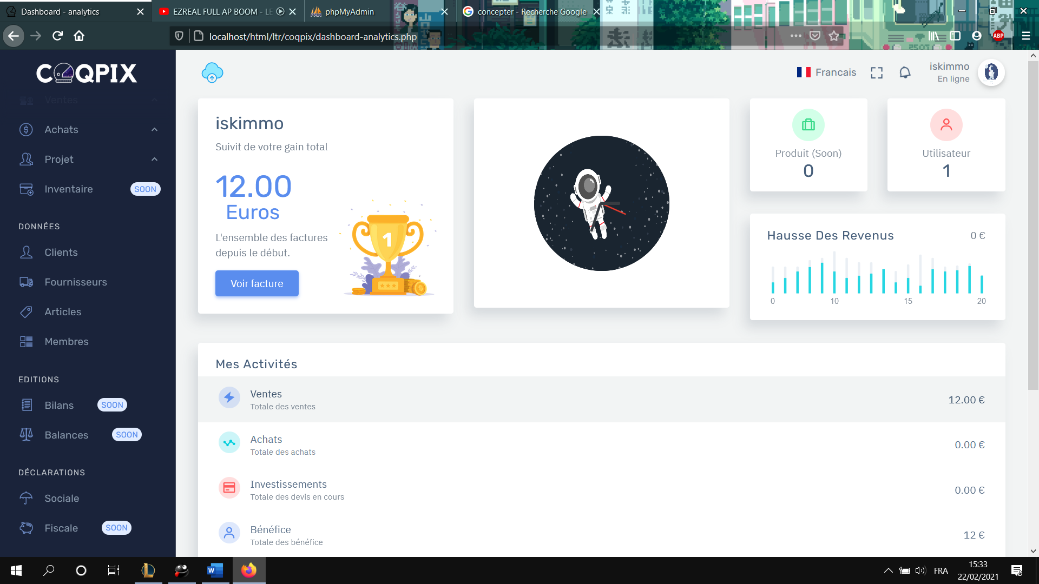

La spécialité de Coqpix c’est qu’il est muni de cloudpix, un cloud qui va permettre d’échanger directement avec votre comptable. Sécuriser et Fiable

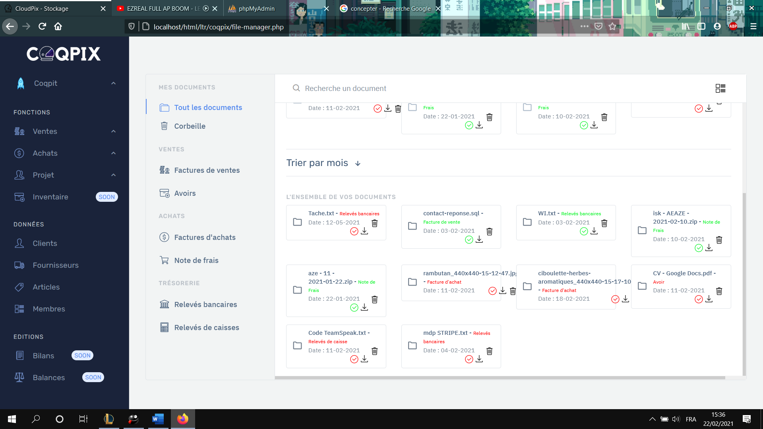

Sans oublie que Coqpix offre aussi un module de création d’entreprise

* Upload de document, chat avec un conseiller et validation de la création d’entreprise en temps record.

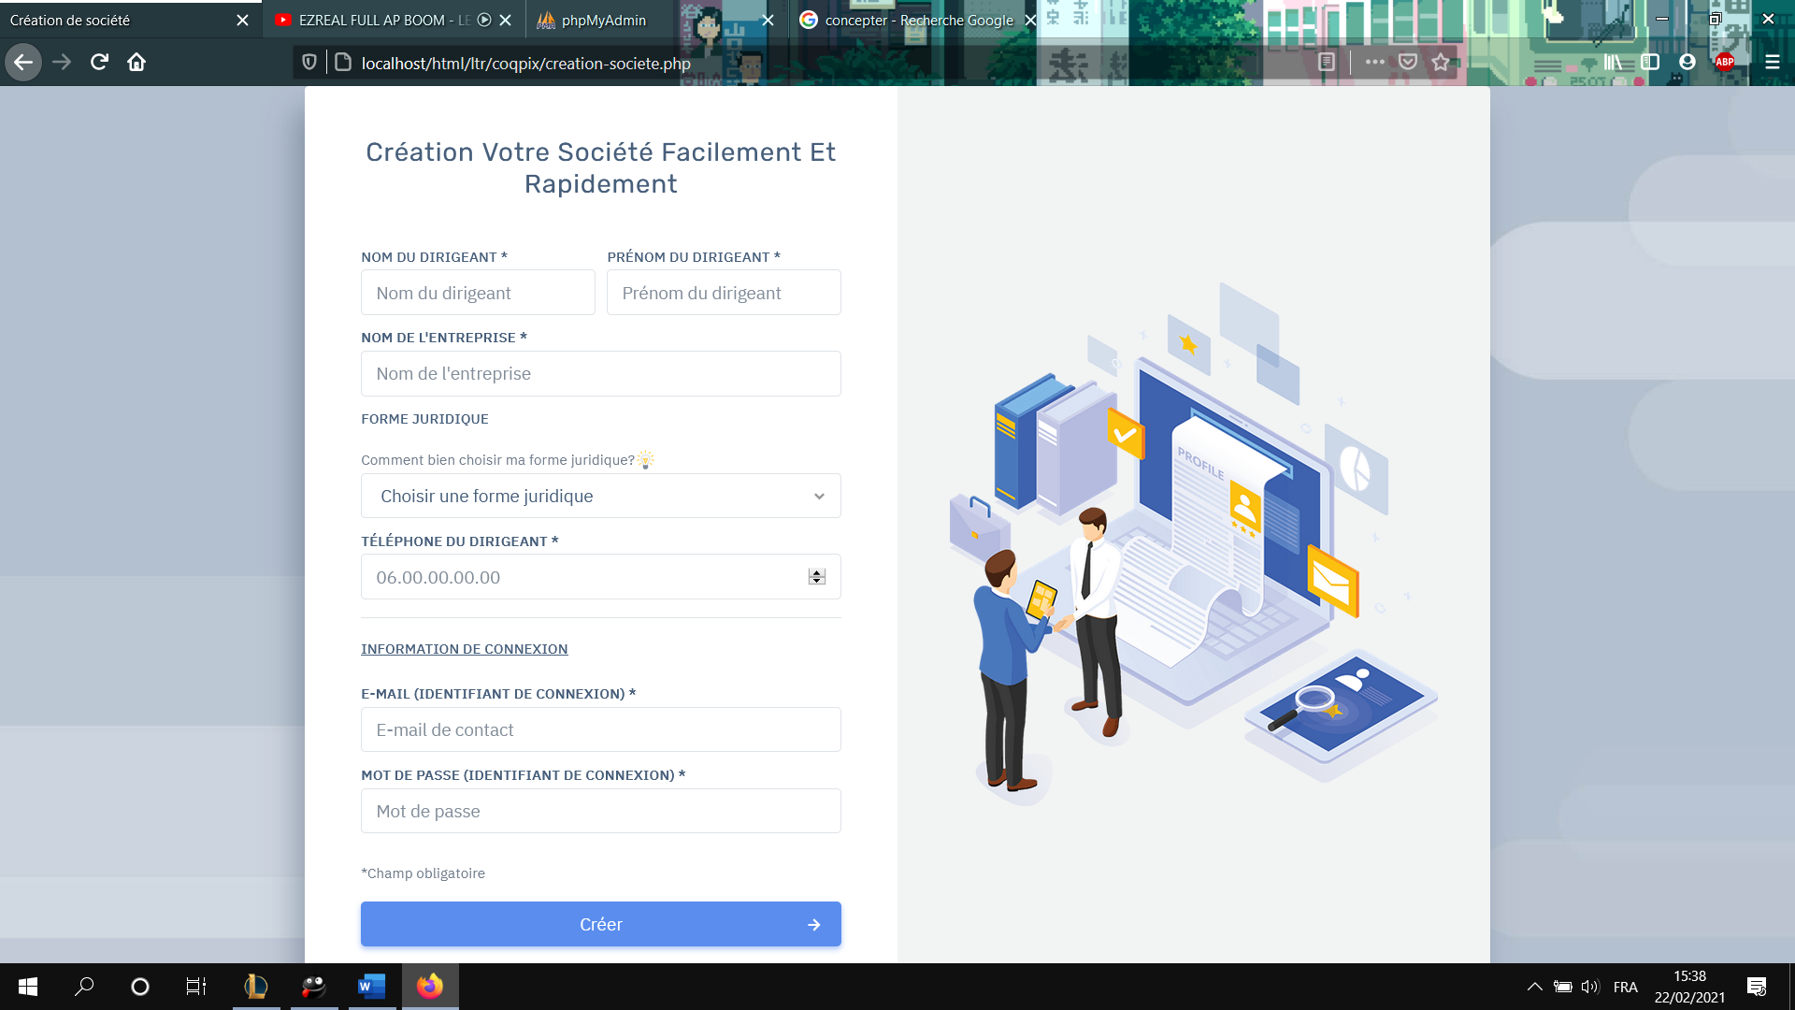

Profile de créa de société

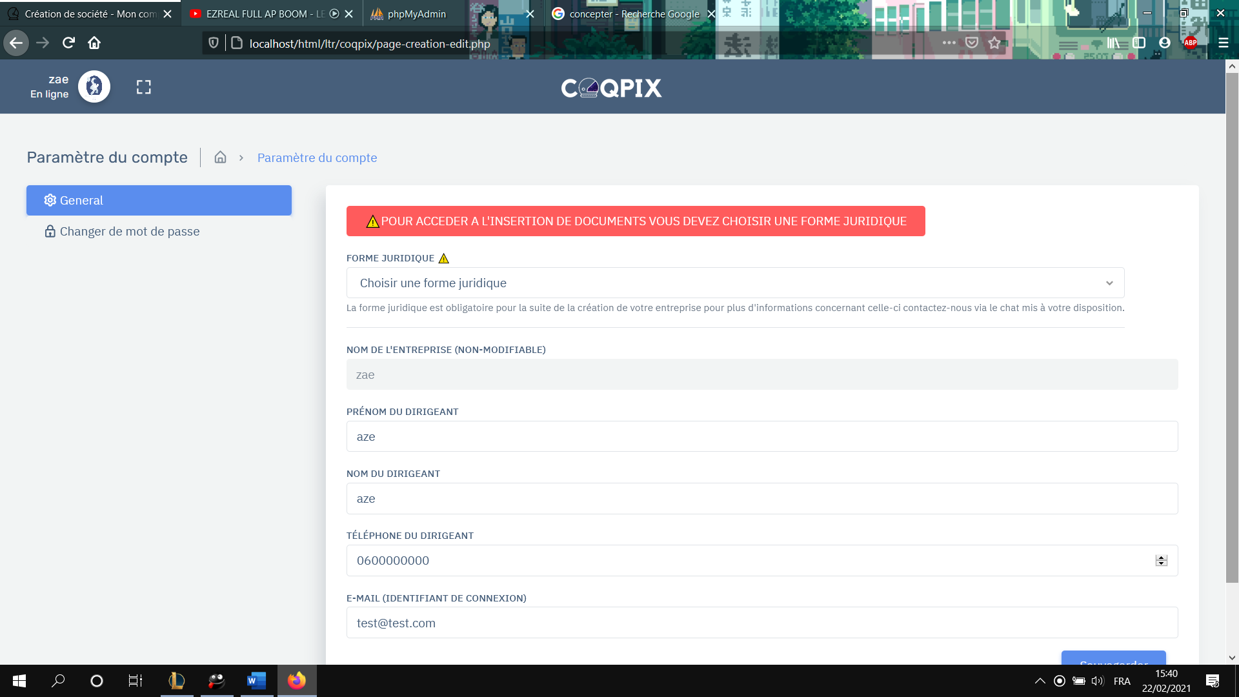

Upload tes documents ;’)

